北京建筑大学研究生教务系统

导师聘任模块操作指南-校内导师

登录系统（非首次登陆可直接跳至第二部分进入导师聘任申请）
校内人员首先登陆“北京建筑大学信息门户”（如图1-1所示），进入“信息门户”后，点击“more”（如图1-2所示），将“研究生系统（新）”图标拖拽到下方菜单栏中（如图1-3所示），之后“研究生系统（新）”图标即可显示在“信息门户”首页（如图1-4所示）；然后点击“研究生系统（新）”即可。


图1-1信息门户登录界面

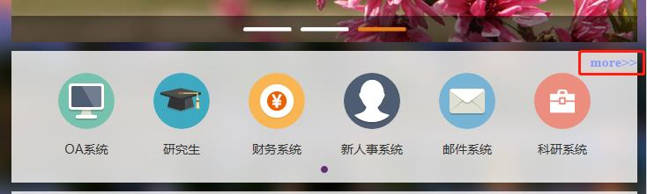
图1-2登录成功后的信息门户界面

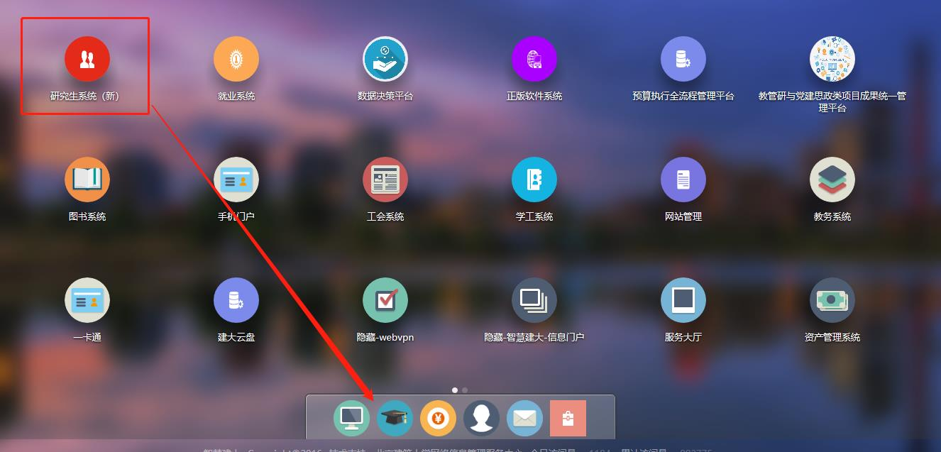

图1-3将“研究生系统（新）”拖拽至下方菜单栏
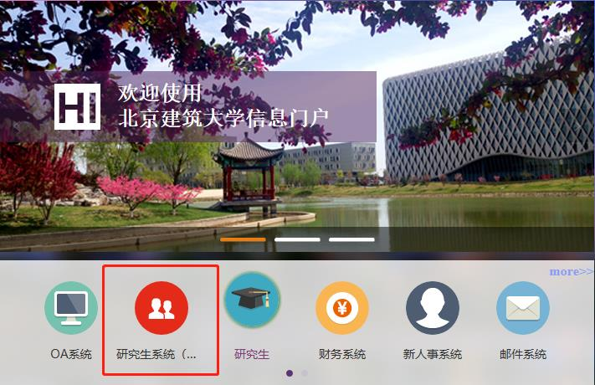
图1-4“研究生系统（新）”图标显示在信息门户首页

进行导师聘任申请
点击导师管理--聘任申请
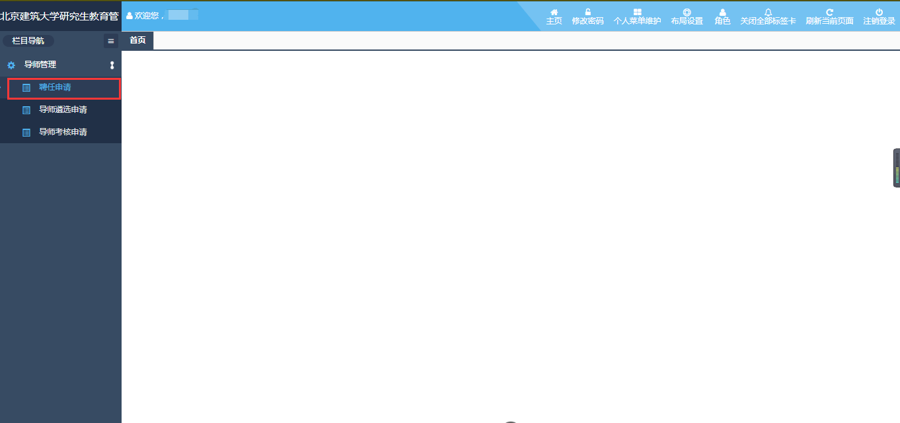
点击操作按钮中修改即可进行聘任申请
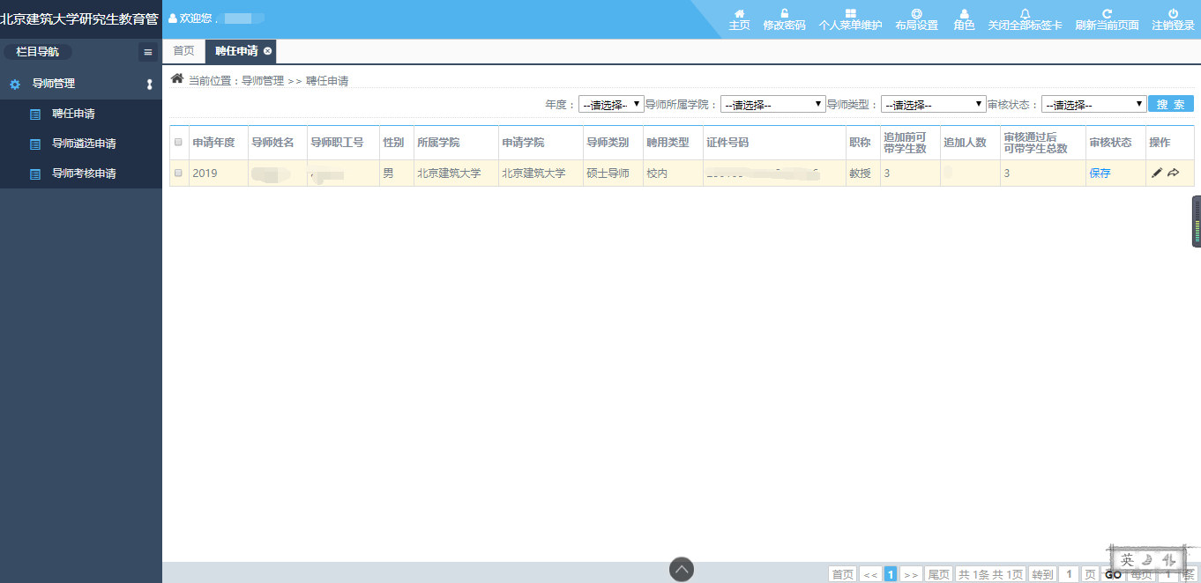
在申请界面中可以对追加名额，追加条件进行选择，也可删除在导师考核中考核的学科，研究方向等 进行删除 重新添加，添加完成后点击提交即可，提交后如果需要修改可以点击撤回进行修改

